ФЛАГИ ИЗ ЕДЫ
Это может быть мини-проект, продуктами которого могут стать лэпбук (https://mdou193.edu.yar.ru/chto_takoe_lepbuk.pdf) о флагах разных стран, выставка с экскурсией и дегустацией, дегустация-викторина, фотовыставка, книга рецептов с пошаговыми инструкциями и фотографиями и др.
Обществознание, история, география: географическое положение стран, история возникновения флагов, символика цветов на флагах.
Технология: рецепты, технология приготовления.
Биология, химия: содержание витаминов и микроэлементов в разных продуктах, какие химические элементы определяют цвет продукта.
Математика: расчёт калорийности, массовой доли белков, жиров и углеводов, расчёт стоимости блюд.
Русский язык: описание необходимых ингредиентов и пошагового рецепта.
Данное задание позволяет формировать познавательные УУД (работа с информацией: поиск, отбор, обработка и представление), коммуникативные УУД (сотрудничество и общение), регулятивные (целеполагание, планирование работы и оценка результата), развивать креативное мышление (необходимость подбирать продукты).
Мини-пицца в виде флагов
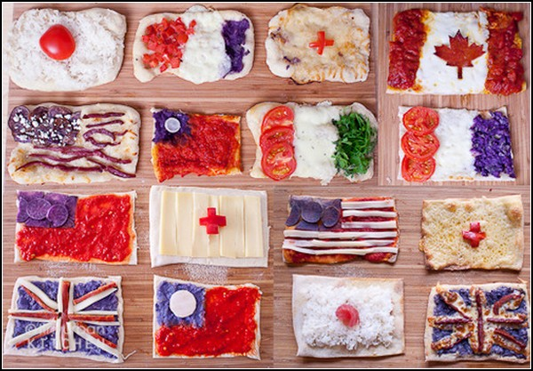
Бутерброды в виде флагов
